КПІ ім. Ігоря Сікорського · ФІОТ · кафедра інформатики та програмної інженерії
Безпека програмного забезпечення
спеціальність 121 «Інженерія програмного забезпечення», 4 курс

Лекція 9. Автентифікація та авторизація в розподілених застосунках

План лекції
- Керування сесіями
- Токени доступу та JSON Web Token
- Делегована авторизація: OAuth 2.0 та OpenID Connect
- Порушення контролю доступу в застосунках
Ключові слова: сесія, ідентифікатор сесії, cookie, фіксація сесії, токен доступу, JSON Web Token, токен оновлення, делегована авторизація, OAuth 2.0, OpenID Connect, єдиний вхід, порушення контролю доступу.

9.1. Керування сесіями
Лекція 8 розглянула перевірку тверджень про особу під час входу. Протокол HTTP стану не має: кожен запит опрацьовується незалежно, а повторювати повну автентифікацію на кожному неприйнятно — перевірка пароля стійкою функцією формування ключа навмисно повільна.
Сесія (англ. session) — обмежений у часі стан взаємодії суб’єкта із системою, що пов’язує послідовність запитів із результатом однієї автентифікації. Реалізацій дві (рис. 9.1). За схеми зі збереженням стану (англ. stateful) запис сесії тримає сервер, а клієнтові видає ідентифікатор сесії (англ. session identifier) — непрозоре посилання без структури: відкликання миттєве, проте потрібне спільне сховище. За схеми без збереження стану (англ. stateless) його переносить клієнт у токені із захистом цілісності (п. 9.2): схема масштабується, але відкликання не миттєве.
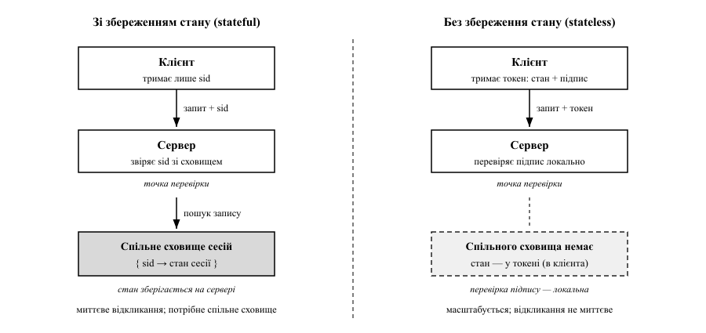
Рис. 9.1. Автентифікація зі збереженням стану і без нього: розміщення стану та точка перевірки

9.1.1. Вимоги до ідентифікатора сесії
Ідентифікатор заміщує пароль на час сесії, тому вимоги до нього не м’якші. Джерелом має бути криптографічно стійкий генератор псевдовипадкових чисел (англ. cryptographically secure pseudorandom number generator, CSPRNG): ініціалізований поточним часом генератор звужує пошук до тисяч значень. Очікувану кількість вгаданих чинних ідентифікаторів за час t оцінюють як добуток числа спроб на частку зайнятого простору:
N_{вгад} ≈ (A · r · t) / 2^{H} (9.1)
Числовий приклад. Нехай A = 10⁴ чинних сесій, швидкість перебору r = 10³ запитів/с, час t = 86 400 с. За ентропії H = 32 біти формула (9.1) дає N_{вгад} ≈ 201, тобто близько двохсот чужих сесій, вгаданих за добу; за H = 64 маємо 4,7·10⁻⁸. За N_{вгад} ≪ 1 оцінка збігається з ймовірністю хоча б одного влучання, тож друге число — імовірність, а перше — лише кількість влучань. Стандарт [28] вимагає не менш ніж 64 біти, практично беруть 128.
Ідентифікатор зберігають на сервері як ключ запису сесії, а передають у cookie, не в URL: адреса потрапляє до журналів проксі, історії браузера та Referer. Час життя обмежують двічі: бездіяльність (15–30 хвилин) закриває вікно покинутого робочого місця, абсолютний строк від входу (8–12 годин) — вікно викрадення.

9.1.2. Атрибути cookie та атаки на сесію
Захисних властивостей cookie сама не має — їх задають атрибути (табл. 9.1).
Таблиця 9.1 – Захисні атрибути cookie сесії [29]
Атрибут | Механізм дії | Загроза | Межа застосовності
HttpOnly | недоступна сценаріям | викрадення за XSS | сценарій і без cookie діє від імені жертви
Secure | надсилається лише каналом HTTPS | перехоплення в каналі | захищає передавання, але не цілісність набору: нав’язування з HTTP усуває Strict-Transport-Security, підміну з піддомену — префікси нижче
SameSite | Strict — не надсилати міжсайтово, Lax — лише за навігації GET | CSRF | Lax не захищає, якщо GET змінює стан
__Secure-, __Host- | вимога Secure, для __Host- ще Path=/ без Domain | підміна з піддомену, зокрема через Domain | лише для одного вузла

Атаки на сесію утворюють три класи. Викрадення сесії (англ. session hijacking) — заволодіння ідентифікатором через XSS, відкритий канал або журнали; контрзаходи — атрибути HttpOnly і Secure та політика безпеки вмісту [92]. Фіксація сесії (англ. session fixation) — нав’язування жертві відомого порушникові ідентифікатора до входу: без перевипуску після автентифікації той самий рядок стає привілейованим. Повторне відтворення (англ. replay) — надсилання перехопленого запиту вдруге; контрзахід — TLS [22] і короткий строк дії.
import secrets

sessions = {} # спільне сховище сесій

def login_v1(sid, user):
# ВРАЗЛИВО: збережено надісланий клієнтом ідентифікатор; нав'язаний
# порушником до входу, він після автентифікації стає привілейованим
sessions[sid] = {"user": user}
return sid

def login_v2(sid, user):
# БЕЗПЕЧНО: попередній стан знищено, ідентифікатор перевипущено з CSPRNG;
# ту саму ротацію виконують і після підвищення привілеїв
sessions.pop(sid, None)
new = secrets.token_urlsafe(16)
sessions[new] = {"user": user}
return new
Cookie сесії надсилають як __Host-sid=…; Secure; HttpOnly; SameSite=Lax; Path=/, а вихід із системи видаляє запис на сервері, не лише cookie.

9.2. Токени доступу та JSON Web Token
У системі з десятків сервісів спільне сховище сесій стає спільним механізмом і точкою відмови, чого принципи проєктування (лекція 5) радять уникати. Альтернатива — токен доступу (англ. access token): самодостатнє посвідчення про суб’єкта, підписане емітентом.
Таким посвідченням найчастіше є JWT [24] — компактне подання набору тверджень (англ. claims) у форматі JSON. Подань два: підписане JWS (англ. JSON Web Signature) із трьох частин та зашифроване JWE (англ. JSON Web Encryption) із п’яти (рис. 9.2). Заголовок містить тип і алгоритм, друга частина — твердження, третя — підпис перших двох, кодовані в base64url.
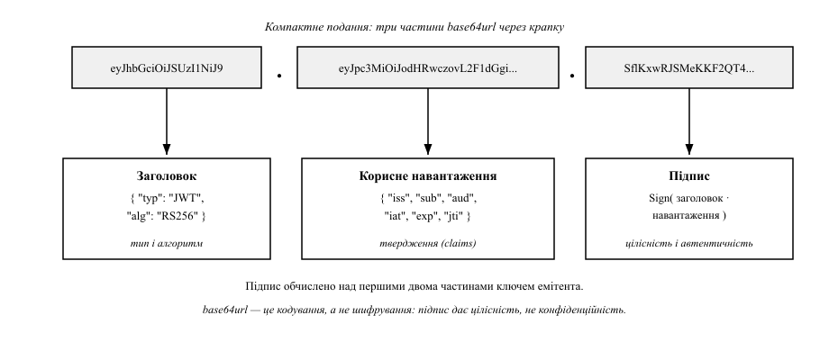
Рис. 9.2. Структура підписаного подання JWT: заголовок, корисне навантаження, підпис
{ "iss": "https://auth.example.org", "sub": "u-4821",
"aud": "https://api.example.org", "iat": 1735689600,
"exp": 1735690500, "jti": "3f1c9e2a-77b0", "scope": "reports:read" }
Зареєстровані твердження [24]: iss — емітент, sub — суб’єкт, aud — адресат, iat — момент видачі, nbf і exp — межі чинності, jti — ідентифікатор для виявлення повторного відтворення. Принципово, що base64url — кодування, а не шифрування: підпис дає цілісність і автентичність, але не конфіденційність.

9.2.1. Типові помилки реалізації
Дефекти перевірки JWT систематизовано в RFC 8725 [77] (табл. 9.2).
Таблиця 9.2 – Помилки реалізації JWT, наслідки та контрзаходи
Помилка реалізації | Наслідок | Контрзахід [77]
Прийняття alg=none | токен без підпису чинний, твердження задає порушник | алгоритми задає конфігурація, а не токен
Підміна RS256 на HS256 | відкритий ключ стає секретом HMAC, тому підпис підробляється | алгоритм визначає тип ключа
Немає перевірки exp, nbf | викрадений токен чинний необмежено | перевірка з допуском 30–60 с на годинники
Немає перевірки aud, iss | токен іншого сервісу приймається цим | звіряння з власним ідентифікатором і переліком довірених
Строк без відкликання | відкликання не діє до кінця строку | короткий exp, токен оновлення, звіряння jti

Останній рядок — головне обмеження схеми без збереження стану: підписаний токен неможливо забрати назад, бо сервіс не питає емітента. Компроміс дає пара «токен доступу — токен оновлення» (англ. refresh token): перший має короткий строк, другий зберігає лише клієнт і обмінює в сервера авторизації. Кількість звернень до сервера авторизації за сеанс
N_{звер} = ⌈T_{сеанс} / T_{дост}⌉ (9.2)
Числовий приклад. За T_{сеанс} = 480 хв і T_{дост} = 15 хв формула (9.2) дає 32 звернення, з яких 31 — оновлення, а вікно зловживання викраденим токеном — 15 хв замість 8 год; за T_{дост} = 5 хв воно втричі менше, а навантаження втричі більше. Токен оновлення захищають ротацією: пред’явлення витраченого означає компрометацію ланцюга.
import jwt

def verify_v1(token, key):
# ВРАЗЛИВО: алгоритм узято із заголовка самого токена, емітента
# й адресата не перевірено, контроль строку дії вимкнено
header = jwt.get_unverified_header(token)
return jwt.decode(token, key, algorithms=[header["alg"]],
options={"verify_exp": False})

def verify_v2(token, public_key):
# БЕЗПЕЧНО: алгоритм і ключ задано конфігурацією; перевіряються
# підпис, наявність і чинність строку дії, емітент та адресат
return jwt.decode(token, public_key, algorithms=["RS256"],
issuer="https://auth.example.org",
audience="https://api.example.org", leeway=30,
options={"require": ["exp", "iss", "aud"]})

9.3. Делегована авторизація: OAuth 2.0 та OpenID Connect
Нехай аналізатор витрат потребує історії операцій користувача в іншому сервісі. Попросити пароль — антипатерн (лекція 5): застосунок дістає всі права власника назавжди, відкликати їх можна лише зміною пароля, а MFA (лекція 8) непридатна.
Делегована авторизація (англ. delegated authorization) поділяє учасників на чотири ролі [23]: власник ресурсу — користувач, чиї дані захищають; клієнт — застосунок, що просить доступ; сервер авторизації — компонент, що автентифікує власника, бере згоду й видає токени; сервер ресурсів — API, який приймає токени. Облікових даних власника клієнт не бачить.

9.3.1. Потік коду авторизації та PKCE
Рекомендований потік коду авторизації (англ. authorization code flow) зображено на рис. 9.3. Клієнт перенаправляє браузер на сервер авторизації з client_id, redirect_uri, scope, state, code_challenge і code_challenge_method; власник автентифікується й дає згоду; сервер повертає браузер з одноразовим кодом, який клієнт обмінює на токени прямим запитом із code_verifier.
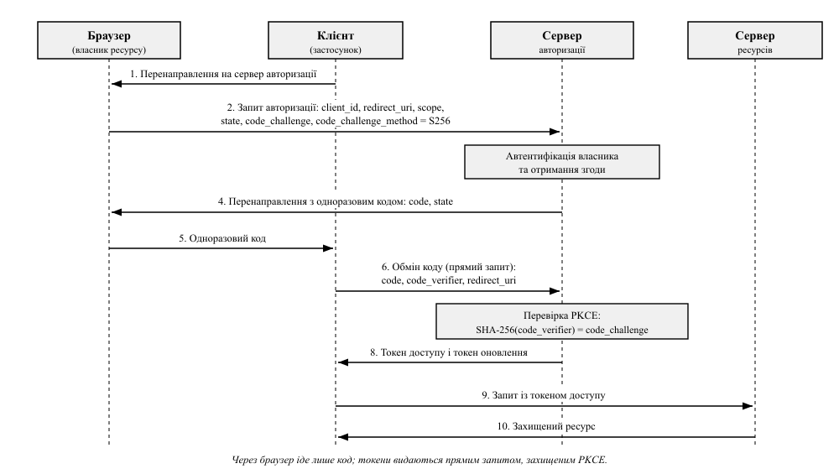
Рис. 9.3. Потік коду авторизації OAuth 2.0 з розширенням PKCE
Сенс поділу: через браузер — менш довірений канал — іде лише код, непридатний без прямого запиту. Проте на мобільних платформах схему власного протоколу, зазначену в redirect_uri, може зареєструвати за собою інший застосунок і перехопити код. Тому обов’язковим є розширення PKCE (англ. Proof Key for Code Exchange) [74]: клієнт створює випадковий code_verifier і надсилає лише його геш-суму
code_{challenge} = BASE64URL(SHA-256(code_{verifier})) (9.3)
Числовий приклад. code_verifier — 32 байти з CSPRNG, тобто 256 біт ентропії, а code_challenge — 43 символи base64url. Порушник, який перехопив код і code_challenge, мав би обернути функцію в правій частині формули (9.3), що обчислювально неможливо. Метод S256 обов’язковий: за plain значення code_challenge дорівнює code_verifier, тож перехоплення запиту авторизації знецінює розширення.
Параметр state розв’язує іншу задачу: клієнт генерує випадкове значення, зберігає в сесії й звіряє після повернення. Без нього порушник підсуває жертві власний код і її дані буде під’єднано до його облікового запису — CSRF на точку перенаправлення [76]. Стан потоків — у табл. 9.3.
Таблиця 9.3 – Потоки OAuth 2.0 та їхній стан у настановах
Потік | Отримання токена | Статус | Підстава
Код авторизації з PKCE | обмін коду прямим запитом | рекомендований | код без code_verifier непридатний
Неявний | токен у фрагменті URL | застарілий [74, 76] | токен лишається в історії браузера й доступний сценаріям
Пароль власника ресурсу | клієнт отримує логін і пароль | застарілий [74, 76] | суперечить делегуванню, унеможливлює MFA
Облікові дані клієнта | запит сервісу від свого імені | застосовний | лише за відсутності користувача у сценарії

9.3.2. OpenID Connect, єдиний вхід і Kerberos
OAuth 2.0 відповідає, чи дозволено клієнтові дію, а не хто саме увійшов: токен доступу не є доказом присутності користувача, тому вживання його як підтвердження входу — поширена помилка. Автентифікацію додає надбудова OpenID Connect [75]: за області openid сервер авторизації видає ще й id_token — JWT із твердженнями iss, sub, aud, exp, iat, auth_time і nonce. Значення nonce клієнт генерує сам і звіряє з отриманим у токені: state зв’язує відповідь із запитом браузера, nonce — токен з актом автентифікації.
Ці механізми — основа єдиного входу (англ. single sign-on, SSO): одна автентифікація в постачальника ідентичності відкриває багато сервісів. Класична корпоративна реалізація — Kerberos: центр розподілу ключів (англ. Key Distribution Center, KDC) видає квиток на видачу квитків, а за ним — службові квитки, зашифровані на ключі сервісу, який перевіряє їх без звернення до KDC. Обмеження з класичного аналізу [87] чинні досі: залежність від синхронізації годинників, офлайн-перебір ключа з пароля, компрометація домену разом із KDC. Спільна властивість SSO — концентрація ризику.

9.4. Порушення контролю доступу в застосунках
Механізми п. 9.1–9.3 відповідають, хто звертається. Питання, чи дозволено цьому суб’єктові саме ця дія над саме цим об’єктом, є окремим, і на нього припадає найбільша частка дефектів: порушення контролю доступу (англ. broken access control) очолює перелік OWASP Top 10:2021 [27]. Ця усталена назва охоплює дефекти реалізації механізмів розмежування доступу, моделі й місце перевірки яких задано в лекціях 6 і 7.
Вертикальне підвищення привілеїв — дія, дозволена лише вищій ролі (CWE-862, CWE-863); незахищений маршрут за прихованим пунктом меню розібрано в п. 7.3.1, тож істотним тут є горизонтальний випадок — доступ до об’єкта іншого суб’єкта тієї самої ролі. Найпоширеніший його вид, IDOR (CWE-639), виникає, коли ідентифікатор від клієнта стає ключем вибірки без перевірки належності (табл. 9.4).
Таблиця 9.4 – Порушення контролю доступу та контрзаходи [27, 31]
Різновид | Приклад | Механізм дефекту | Контрзахід
Горизонтальне, IDOR | GET /api/orders/1043 | ідентифікатор із запиту став ключем | належність — частина умови вибірки
Масове призначення (англ. mass assignment), CWE-915 | role=admin у формі | прив’язка до моделі бере всі поля | перелік полів, дозволених до прив’язки
Обхід за формою шляху | /Admin/, %2e%2e | зіставлення з рядком до нормалізації | нормалізація до перевірки

Розглянемо обробник GET /api/orders/{order_id}.
def get_order_v1(order_id, request):
subject = verify_token(request.headers.get("Authorization"))
order = db.query_one("SELECT * FROM orders WHERE id = ?", order_id)
# ВРАЗЛИВО: перевірено лише факт автентифікації; належність замовлення
# суб'єктові не перевірено, тож заміна order_id відкриває чужі дані
return order
Дефект не в браку оператора порівняння: явна перевірка order.owner_id != subject.id покладається на дисципліну розробника — у наступному обробнику її забудуть, а тести від імені власника даних цього не помітять.
def get_order_v2(order_id, request):
subject = verify_token(request.headers.get("Authorization"))
# БЕЗПЕЧНО: належність — частина умови вибірки, тому чужий об'єкт
# недосяжний; про вибір коду відповіді див. п. 7.3.1
order = db.query_one("SELECT * FROM orders WHERE id = ? AND owner_id = ?",
order_id, subject.id)
if order is None:
audit.log("access_denied", subject=subject.id, obj=order_id)
raise NotFound()
return order
Надійна лише централізована перевірка з трьома вимогами: рішення ухвалює сервер (повне посередництво, порушення якого розібрано в п. 7.3.1); маршрут без правила недоступний (відмова за замовчуванням, лекція 5); перевірка — на рівні об’єкта, бо правило «аналітики читають звіти» не каже, який саме звіт.
Реалізують це проміжним шаром, що передає трійку «суб’єкт, ресурс, дія» до єдиного модуля політики, а горизонтальні перевірки вбудовують у шар доступу до даних. Межа застосовності стосується місця перевірки: шлюз бачить лише маршрут і твердження токена (п. 9.2), тож вертикальне правило застосовує, а належність об’єкта встановлює тільки сервіс, який має дані. Централізація усуває пропуск перевірки, але не помилку в політиці, тому потрібні тести для кожної трійки «роль — точка — об’єкт».

Висновки до теми
- Ідентифікатор сесії заміщує пароль: потрібні CSPRNG, ентропія від 64 біт, зберігання поза URL і перевипуск після зміни привілеїв.
- Атрибути cookie не взаємозамінні: HttpOnly — проти викрадення сценарієм, SameSite — проти CSRF, __Host- — проти підміни з піддомену.
- Підписаний токен дає цілісність і автентичність, але не конфіденційність і не миттєве відкликання; більшість його дефектів — не криптографічні, а спричинені довірою до заголовка alg і пропущеними перевірками aud та exp.
- OAuth 2.0 делегує авторизацію без передавання пароля, проте не є доказом входу: автентифікацію дає лише OpenID Connect із id_token та nonce.
- Порушення контролю доступу усувається конструкцією: політику розмежування доступу застосовує сервер, маршрут без правила недоступний, перевірка — на рівні об’єкта.

Контрольні запитання для самоперевірки
- Порівняйте автентифікацію зі збереженням стану і без нього за відкликанням і вимогами до інфраструктури.
- Що станеться з оцінкою за формулою (9.1), якщо ентропію зменшити з 64 до 40 біт?
- Поясніть, чому атрибут HttpOnly не усуває наслідків XSS повністю.
- У чому різниця між SameSite=Strict і Lax та коли другий не захищає від CSRF?
- Опишіть механізм фіксації сесії та поясніть, чому контрзаходом є перевипуск.
- Чому підміна RS256 на HS256 дає порушникові змогу підробити підпис?
- Що станеться, якщо сервіс не перевіряє aud токена спільного сервера авторизації?
- Обґрунтуйте вибір T_{дост} за формулою (9.2) для вікна компрометації до 10 хвилин.
- Від якої атаки захищає PKCE і чому знання code_challenge не допомагає порушникові?
- Чому перевірка належності в умові вибірки надійніша за порівняння після читання?

Тестові завдання
1. Ідентифікатор сесії перевипускають:
- а) після кожного запиту користувача;
- б) після успішної автентифікації та зміни рівня привілеїв;
- в) лише після завершення абсолютного строку сесії;
- г) під час кожного перенаправлення в застосунку.
2. Префікс __Host- в імені cookie вимагає, щоб вона:
- а) передавалася лише методом POST;
- б) мала атрибут HttpOnly і строк дії до доби;
- в) мала атрибут Secure, Path=/ і не мала атрибута Domain;
- г) була доступною всім піддоменам основного домену.
3. Прийняття сервером ресурсів alg=none у заголовку JWT означає, що:
- а) токен не можна декодувати без секретного ключа;
- б) токен без підпису вважається чинним, а твердження задає порушник;
- в) корисне навантаження шифрується;
- г) строк дії стає необмеженим, але підпис чинний.
4. Неявний потік OAuth 2.0 визнано застарілим, оскільки:
- а) не підтримує обмеження області дії токена;
- б) вимагає зберігання пароля користувача в клієнті;
- в) токен передається в URL і лишається в історії браузера;
- г) застосовний лише до серверних клієнтів.
5. Використання ідентифікатора об’єкта із запиту як ключа вибірки без перевірки належності — це:
- а) фіксація сесії;
- б) вертикальне підвищення привілеїв прихованим параметром;
- в) небезпечне пряме посилання на об’єкт (IDOR);
- г) повторне відтворення запиту.
Відповіді: 1 – б; 2 – в; 3 – б; 4 – в; 5 – в.

Питання для самостійного опрацювання
- Прив’язка токена до каналу та підтвердження володіння ключем: як зробити викрадений токен непридатним для іншого клієнта.
- Механізми відкликання у схемах без збереження стану: списки jti, інтроспекція токенів, ротація ключів підпису.
- Федерація ідентичності на основі SAML (англ. Security Assertion Markup Language): порівняння з OpenID Connect за моделлю довіри.

Рекомендована література до теми
- RFC 6749. The OAuth 2.0 Authorization Framework / D. Hardt ; IETF. – 2012. – Розд. 1, 4.1, 10 [23].
- RFC 7519. JSON Web Token (JWT) / M. Jones, J. Bradley, N. Sakimura ; IETF. – 2015. – Розд. 4, 7 [24].
- RFC 8725. JSON Web Token Best Current Practices / Y. Sheffer, D. Hardt, M. Jones ; IETF. – 2020. – Розд. 2–3 [77].
- OpenID Connect Core 1.0 [Електронний ресурс] / OpenID Foundation. – Розд. 2, 3.1 [75].
- OWASP Application Security Verification Standard (ASVS) 4.0.3 [Електронний ресурс] / OWASP Foundation. – Розд. V3, V4 [28].

